Официально издается с января 2014 г, согласно, Решения Собрания Депутатов
Васильево-Ханжоновского сельского поселения №58 от 23.12.2013 (Постановление Администрации №24 от 11.03.2015)
№ 04 Апрель 2021 год
Издается в печатном издании В-Ханжоновского поселения для его жителей


1 Мая – праздник Весны и Труда
Уважаемые жители Васильево-Ханжоновского сельского поселения! Поздравляем вас с праздником весны и труда! С Первомаем! Сегодня на душе особенно хорошо. То ли от ароматной веточки сирени, распустившейся в вешнем саду. То ли от полета грациозной ласточки в небесной вышине. А может, все дело в ощущении сопричастности к многомиллионному сообществу таких же, как мы, людей. Трудяг, работников, коллег. Желаем вам в этот весенний день, чтобы труд ваш всегда был в радость. Чтобы он приносил и моральное, и материальное удовлетворение. Желаем здоровья, успехов в труде и согласия в семье. Пусть каждое утро вам хотелось бы идти на работу, а каждый вечер возвращаться домой. Не в этом ли и заключается простое человеческое счастье! С праздником вас, дорогие односельчане! С Первомаем!
Глава Администрации Васильево-Ханжоновского сельского поселения С. Зацарная

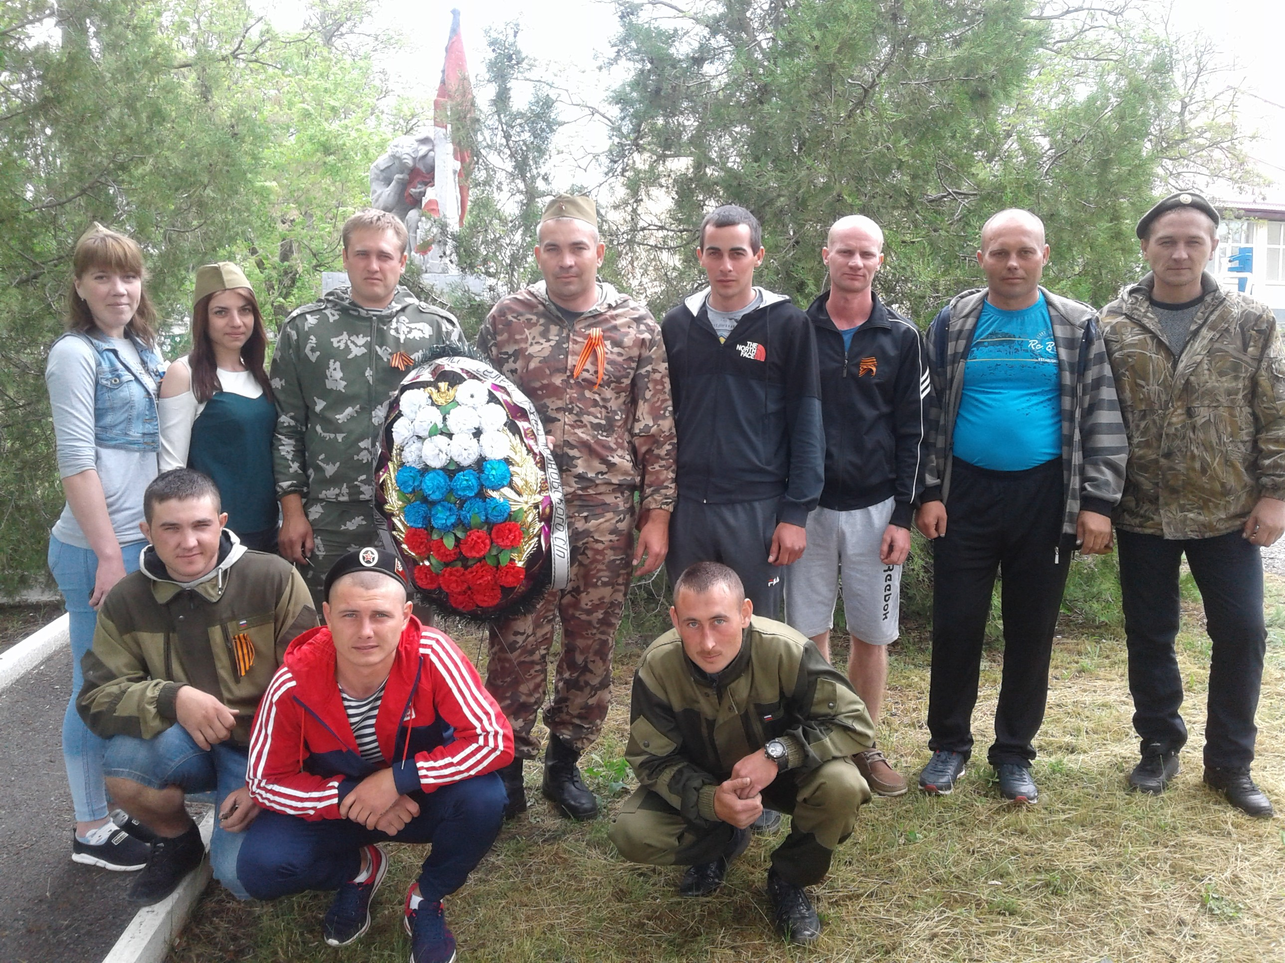
9 Мая – День Победы
76 лет назад прозвучало долгожданное слово «Победа!».
Оно прокатилось по всему миру праздничными салютами, вошло в каждый дом, в каждую семью слезами радости. Эта священная дата стала символом гордости и славы, мужества и отваги, неразрывного единства и сплоченности нашего народа.
Огромной ценой досталась нашей стране Победа, горечь потерь коснулась практически каждой семьи.
По данным поисковой группы Васильево-Ханжоновской средней школы с территории Васильево-Ханжоновского поселения ушли на войну 552 человека. Дорогой ценой заплатили наши односельчане за день Победы. 346 человек не вернулись с фронта домой. Бессмертный подвиг тех, кто не вернулся с полей сражений Великой Отечественной войны, навсегда останется в наших сердцах. Как символ их бессмертия в памяти народной стоит в центре села Васильево-Ханжоновка обелиск, на котором высечены их имена.
Низкий поклон за мирное небо над головой воинам, мужественно заслонившим страну от врага, ценой огромных усилий выстоявших и победивших в этой страшной войне, труженикам – сумевшим восстановить страну из руин и сделать ее великой державой. В эти майские дни мы с благодарностью вспоминаем всех, кто сражался на передовой, героически работал в тылу, оказывал сопротивление врагу в составе партизанских отрядов, восстанавливал промышленность и народное хозяйство в послевоенные годы. Особые слова благодарности - ветеранам и труженикам тыла. Низкий вам поклон за стойкость и отвагу, за ваш подвиг во имя мира. Ваше самоотверженное служение Отчизне всегда будет ярким примером истинного патриотизма для всех последующих поколений. Пусть этот светлый праздник для каждого станет источником гордости, наполнит сердце радостью, желанием жить и трудиться на благо родного города и страны!
Желаю всем жителям поселения здоровья, мирных и светлых дней, благополучия, веры и добра!
Уважаемые жители и гости Васильево-Ханжоновского сельского поселения! С целью предотвращения короновирусной инфекции все торжественные мероприятия, запланированные ко Дню Великой Победы переносятся онлайн-формат по всему Неклиновскому району.
Коллектив работников культуры нашего поселениянадеялся, что на эти праздники состоится встреча участников художественной самодеятельности с жителями

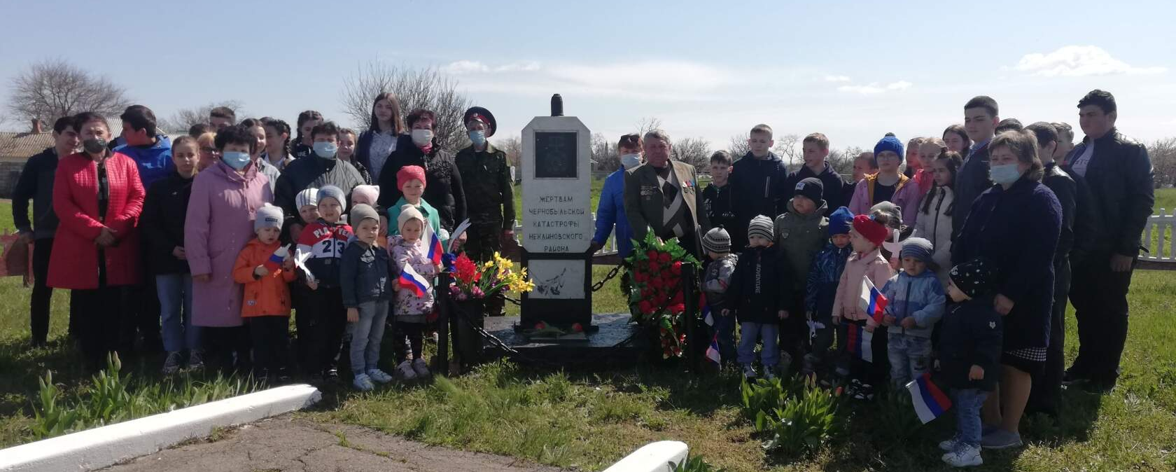
Чернобыль – полынь горькая
26 апреля 35 лет назад произошла катастрофа, которая унесла много жизней и надолго отложилась в памяти. Говорят, что время лечит. Но бывает так далеко не всегда, ведь некоторые события просто невозможно забыть, а их отголоски слышны еще долгие и долгие годы. И наглядное тому подтверждение – чернобыльская трагедия. По давно сложившейся традиции, ежегодно 26 апреля на территории нашего поселения у памятника «Жертвам Чернобыльской катастрофы Неклиновского района» был проведен митинг-реквием «Чернобыль – полынь горькая». На митинге присутствовали глава Администрации Васильево-Ханжоновского поселения Зацарная С.Н., директор Васильево-Ханжоновского дома культуры Надолинская С.В., заведующий В-Ханжоновским отделом библиотеки Ададурова И. А. , учащиеся Васильево-Ханжоновской средней школы, воспитанники детского сада «Ивушка», местные жители и депутаты с/поселения,помощник участкового Ковалев И.Н., руководитель патриотического клуба «Пластуны» при Доме культуры Зарецкий А.П.. Глава Администрации с/поселения Зацарная С.Н. выразила огромную благодарность ликвидатору последствий чернобыльской аварии, проживающему на территории нашего поселения Курочка Анатолию Николаевичу. Невыносима утрата близких. Боль неизлечима как рана. Нет с нами тех, кто дорог: Миргород Николая Николаевича, Полтавченко Валентины Александровны, Шишельского Анатолия Владимировича, Горбанева Николая Евгеньевича и Попкова Николая Гавриловича. Их память все присутствующие почтили минутой молчания. О чернобыльской трагедии забывать нельзя. И, конечно, мы обязаны всегда помнить тех людей, которые честно и мужественно выполнили свой долг: пожарных, боровшихся с огнем на станции, военнослужащих, строителей, участвовавших в ликвидации последствий катастрофы. Многие из них пожертвовали собственной жизнью ради жизни других. Нельзя допустить, чтобы оборвалась память сердца, чтобы потомки, забыв прошлое, ещё раз прошли по пути ошибок! Люди, помните Чернобыль!!!
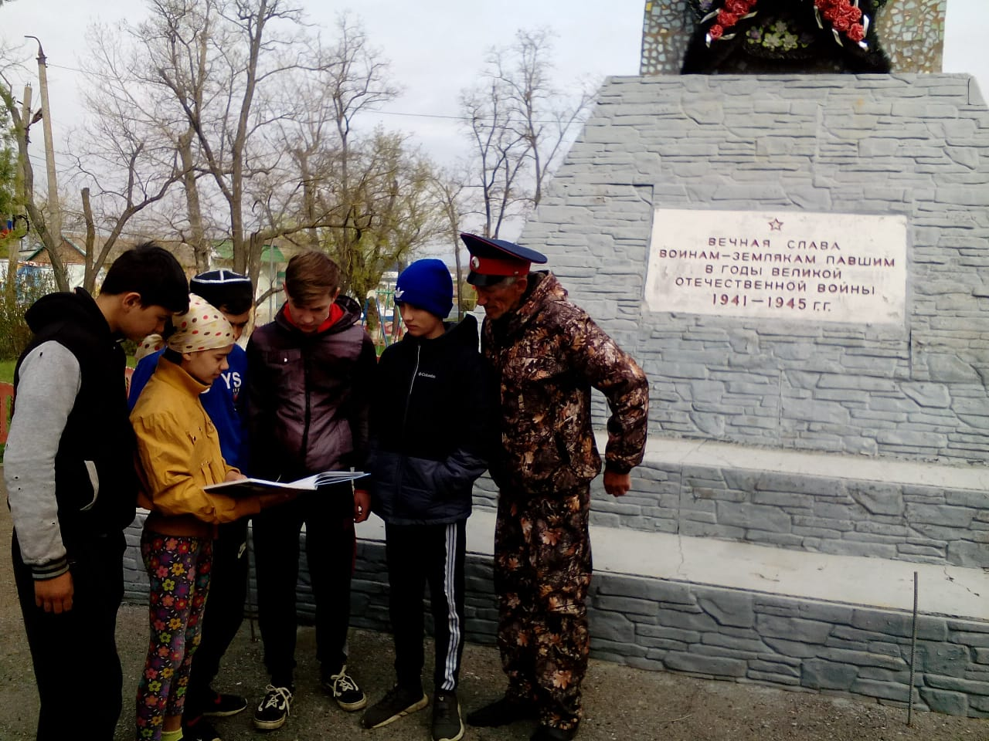
Наша память
По давней традиции казачий клуб «Пластуны» при Доме культуры с руководителем Зарецким Александром Павловичем организовали субботник по наведению порядка на обелиске и памятниках Героям ВОВ. Перед субботником ребята встретились с работниками культуры на уроке мужества «Бессмертен подвиг солдата». Надолинская Светлана Васильевна и Ададурова Ирина Александровна рассказали о памятниках нашего поселения. Казачата решили посвятить субботник павшим воинам-односельчанам.

От всего сердца поздравляем юбиляров нашего поселения Столбцову Нину Семеновну (х.Н-Козловский) с 80-летием. Желаем быть в вашей судьбе Здоровью, счастью и удачи И чтоб в большом кругу друзей Столетний справить юбилей! ***************************
От всей души поздравляем с днем рождения индивидуального предпринимателя Щербина Андрея Александровича. Пусть всё идет по плану, лишь стоит захотеть, и будешь постепенно себе доход иметь. Желаю в день рожденья, развития всех дел, пусть то осуществится, о чем давно хотел. Спасибо Вам за активное участие в общественной жизни нашего поселения, надеемся и на дальнейшее сотрудничеств.
Уважаемые жители поселения, родившиеся в апреле! От всей души поздравляем Вас с днем рождения! Желаем крепкого здоровья, надежды, веры, доброты. Пусть будет дом согрет любовью и все исполнятся мечты
Глава Администрации Васильево-Ханжоновского сельского поселения С. Зацарная
Глава и администрация ВасильевоХанжоновского сельского поселения выражает глубокое и искреннее соболезнование родным и близким по поводу безвременной смерти Тимченко Никиты Сергеевича.

_________________________________________________________________________________________________
Главный редактор: Зацарная С.Н., Неклиновский район с. В-Ханжоновка, Заместитель гл. редактора: Ададурова И.А пер. Галухина,4, тел. (886)-(347) 53-6-35
Ответственный секретарь – Осадчук С.А. . Газета издается на основании ст.12 Ф3
Члены редакционной коллегии: С.В. Гущенко; Надолинская С.В. «О средствах массовой информации»
Тираж 650 экз.,
ежемесячный выпуск, распространяется бесплатно

